重庆八中2020—2021学年度（下）第二次月考高二年级

地理试题

一、选择题（每个小题仅有一个正确答案，共45分）
该图为我国某河流流域示意图，读图回答1～2题。
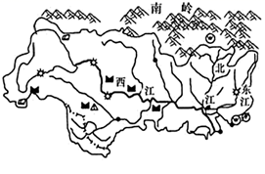
1．对图示区域河流的水文特征描述正确的是
A．河流径流量年际变化小 B．有春汛和夏汛两个汛期
C．含沙量较小 D．河流径流量较小
2．图示流域河流径流量比长江径流量小的主要原因是
A．生产和生活用水量大 B．集水面积小
C．积雪融水补给小 D．纬度低蒸发量大
玉米是我国西北地区重要的粮食作物，土壤水分缺失、育苗期低温和成熟期极端高温易导致当地玉米减产。农业科研人员在我国西北某半湿润地区实验不同垄沟覆膜技术对促进玉米产量和品质的影响，下图示意四种垄沟种植覆盖技术。据此完成3～5题。
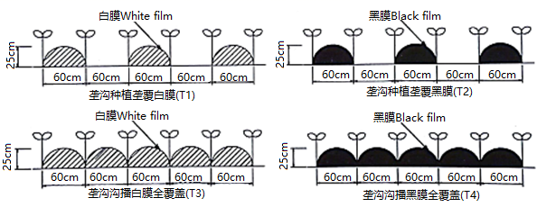
3．与西北地区垄沟种植比较，南方地区玉米多采用垄上种植的原因是
A．增加光照面积 B．避免水渍涝灾
C．增大昼夜温差 D．保持土壤肥力
4．与黑膜覆盖相比，白膜覆盖种植玉米
A．育苗期土温更低 B．成熟期极端高温多
C．截留雨水能力强 D．田间杂草数量更少
5．研究发现垄沟沟播黑膜全覆盖技术(T4)增产效果最好，其原因可能有
①截留雨水能力强，保水效果好 ②生长期杂草少，保肥效果好
③反射光照能力强，养分积累多 ④成熟期地温低，高温影响小
A．①② B．①③ C．②④ D．③④
秸秆发电是秸秆回收利用的途径之一，现有发电方式可分为直燃发电、混燃发电、气化发电和沼气发电，而单位发电成本则受原料收购、运输以及不同发电方式等因素共同影响。目前我国秸秆发电经济效益不佳。下图示意“湖北四市土地及秸秆资源分布特征”。据此完成6～8题。
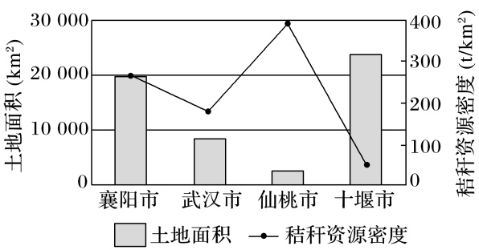
6．秸秆电厂布局应倾向于
A．原料产地 B．消费市场 C．技术密集区 D．劳动力密集区
7．相较其他三市，仙桃市建秸秆电厂的优势是
A．生态环境优良 B．配套设施完善
C．秸秆资源量大 D．秸秆收集成本低
8．为持续提高秸秆发电经济效益，应该
A．增加秸秆供给 B．提高上网电价
C．加强资源综合利用 D．提升电厂集聚度

新疆的煤炭资源丰富且集中，呈现“北富南贫”格局。下图为“新疆煤炭外运市场示意图”(箭头代表煤炭运输方向)。据此完成9～11题。
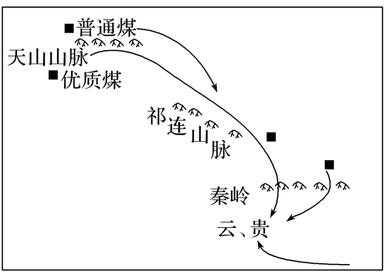
9．甘肃煤炭资源丰富，但河西走廊仍需从新疆大量购入煤炭，推测其原因有
①水陆运输便利 ②国家经济政策的影响③区域供给不平衡 ④季节性需求波动大
A．①② B．②③ C．③④ D．①④
10．西南地区水能等能源资源丰富，但仍需要从新疆调运优质煤的直接原因是
A．水能发电量不能满足市场需求 B．“一带一路”亚欧通道的带动
C．经济发展对优质煤的需求增大 D． 西南地区没有优质的煤炭资源
11．新疆优质煤源储量相对不足，为保证稳定供给西南地区优质煤炭的合理措施是
A．发展集装箱运煤，减少运输损耗 B．发展燃气电力，节省优质煤炭资源
C．促进煤炭加工转换，提高附加值 D．实施疆内“北煤南运”，置换输出
平原地带，河流因受地转偏向力、地质结构、土壤岩石质地差异等因素的影响，会产生弯曲。在惯性的作用下，会发生凹岸侵蚀，凸岸堆积，使得弯曲变大。如果径流量迅速增大，河道会截弯取直。洪都拉斯境内的乔卢特卡河（下图）上，1998年建成了一座大桥，同年10月，该地遭遇到百年一遇的飓风袭击。飓风过后，人们发现大桥引桥被冲毁，桥身屹立在原地，乔卢特卡河却绕桥而行了。5年后，大桥被修复，河水又神奇的回到了桥下。据此完成12～13题。

12．受飓风影响，乔卢特卡河改道的原因是
A．河岸岩性差异大 B．河流落差大
C．飓风风力特别强劲 D．飓风带来强降水
13．飓风过后五年，乔卢特卡河再次改道的主要原因是
A．兴修水利，开挖河道 B．地转偏向力的影响
C．凹岸侵蚀，凸岸堆积 D．两岸地壳不对称抬升
近年来，俄罗斯春播油菜籽和向日葵等油料作物的面积不断扩大。2019年4月初，俄罗斯春播播种面积达到120万公顷。
14．油菜籽播种时间与俄罗斯最接近的国家是
A．加拿大 B．印度 C．澳大利亚 D．法国
15．近年来，俄罗斯农民大量种植油菜籽和向日葵的主要原因是
A．种植成本较粮食低 B．国际市场需求大
C．种植技术较先进 D．政府补贴费用高
二、综合题（55分）
16.阅读图文材料，完成下列要求。(19分)
2021年2月，受极地寒流影响，美国得克萨斯州部分地区夜间开始遭遇降雪、冰凌、冻雨等天气，造成路面结冰、道路被封以及大面积停电，气温最低降到-20℃。天然气、煤炭发电机组因介质水结冰，风电机组因风力过大，均大部分停运。此外，当地电网相对独立，并没有同美国其他地区相连接，且输配电线路老化，目前，电力供应恢复困难，电价飙升。下图分别为得克萨斯州位置示意图及电力生产能源结构比例图。
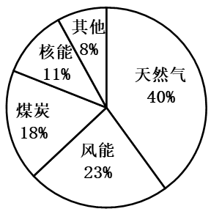
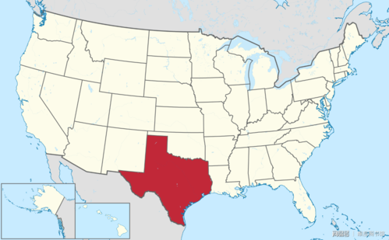

(1)试从自然地理的角度，分析美国得克萨斯州本次雨雪灾害天气的产生原因。（5分）

(2)指出本次低温和雨雪天气造成当地大面积停电的原因。（6分）

(3)鉴于此次美国得克萨斯州大规模停电，试为其电力系统提出合理化建议。（8分）

17.下图是我国某区域地形剖面和气候资料图，读图回答下列问题。（18分）

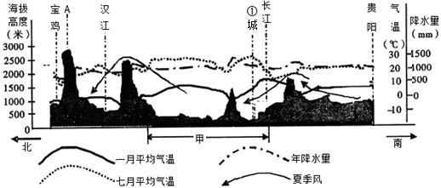
(1)指出A山脉南坡、北坡年降水量的差异，并分析原因。（7分）

(2)与贵阳相比，指出①城7月气温特点，并分析原因。（7分）

(3)说明甲地形区发展种植业的有利气候条件。（4分）

18.阅读图文材料，完成下列要求。（18分）
牛田洋位于汕头市内港，榕江下游，曾是一片海滩，潮涨时淹没，潮退时露出。20世纪60年代初，围垦造田面积达2万多亩，用以种植水稻。1969年7月28日(农历六月十五)，风速53米/秒(12级台风的风速为32.7～36.9米/秒)的超强台风“维奥娜”在汕头附近登陆，摧毁了围垦大堤，牛田洋瞬间成了一片水乡泽国。1992年，牛田洋垦区退田还渔，改造成海产养殖基地，在垦区内围挖形成种植池和养殖池，种植池中种植红树林，通过大堤水闸与堤外海水交换；养殖池中养殖鱼、虾、蟹等多种海产，通过排灌渠与种植池相通。2018年，跨越11千米、全省最长的牛田洋大堤外围滩涂红树林景观带种植项目通过专家组的验收。下面图1为牛田洋位置图，图2为垦区池塘示意图。
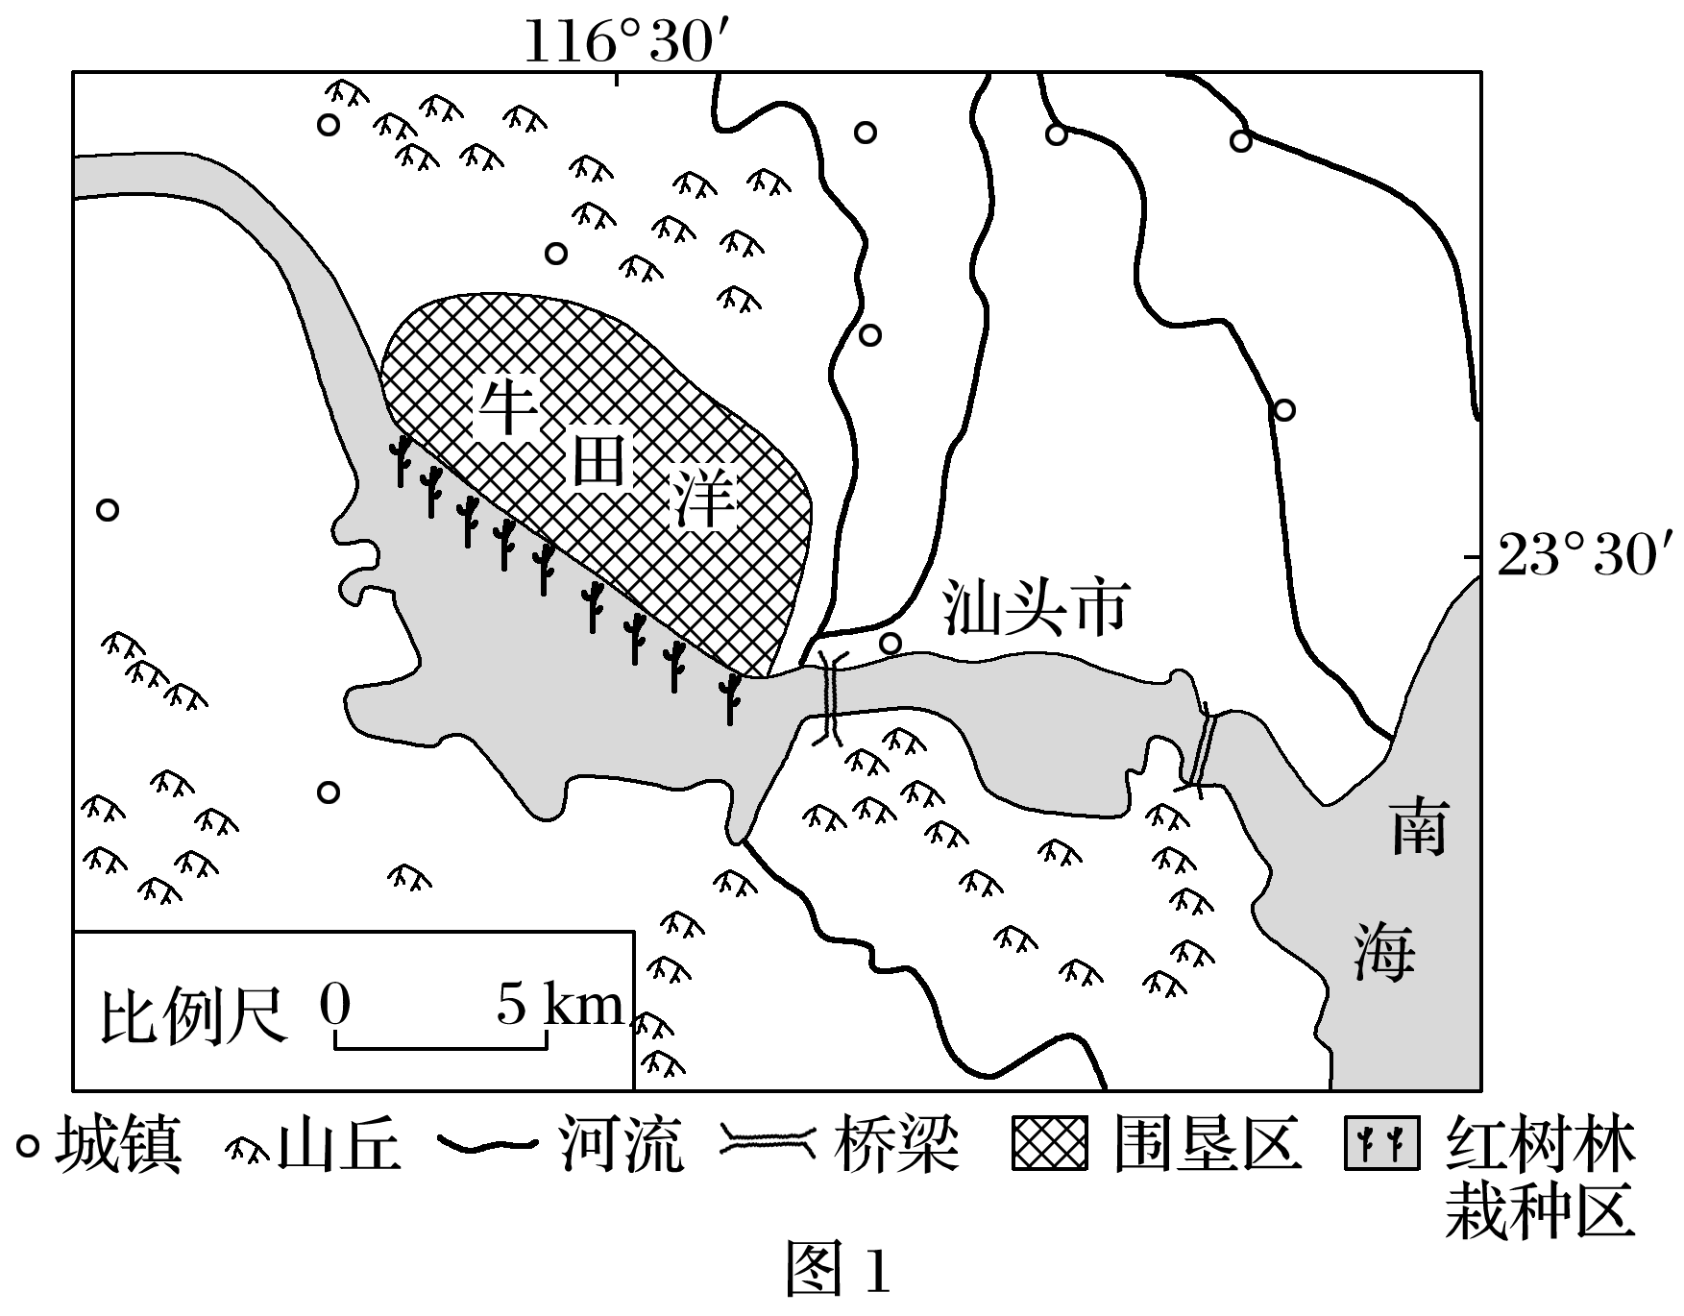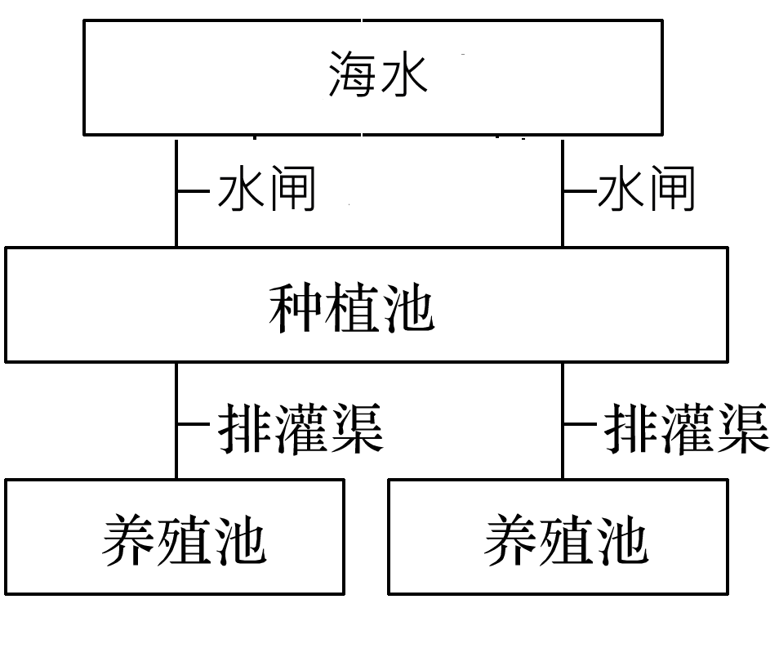
图1 图2
(1)分析1969年“维奥娜”台风将牛田洋从万亩良田变成水乡泽国的原因。（8分）

(2)说明牛田洋垦殖区内的种植池对养殖池的意义。（4分）

(3)简述牛田洋退田还渔的意义。（6分）

重庆八中2020—2021学年度（下）第二次月考高二年级
地理试题答案
一、选择题（45分）
1 | 2 | 3 | 4 | 5 | 6 | 7 | 8 | 9 | 10 | 11 | 12 | 13 | 14 | 15
C | B | B | B | C | A | D | C | C | C | D | D | C | A | B
二、综合题（55分）
16.（19分）
(1)极地寒流强度大，温度低（2分）；中央大平原，地形平坦开阔，冷空气南下畅通无阻（2分）；南下寒流与来自墨西哥湾的暖湿气团相遇，形成雨雪天气（1分）。
(2)天然气、风力等发电受影响，电力的生产减少（2分）；输电线路老化、凝冻，电力输送中断（2分）；低温天气，居民用电需求猛增，负荷较大，供给不足。（2分）
(3)对外连接其他电力网络（2分）；更新升级抗冻线路、抗冻发电机组（2分）；制定预案，对电力设备进行除冰抗冻作业（2分）；建设大规模储能装置。（2分）
17.（18分）
（1）差异：南坡多，北坡少。（1分）
原因：A山脉受季风环流影响，降水夏秋多冬春少（2分）；南坡是暖湿的夏季风的迎风坡，地形抬升，多地形雨（2分）；北坡是夏季风背风坡，气流下沉，降水少（2分）。
（2）气温特点：①城气温高（1分）
原因：7月受副热带高压控制，晴多雨少，太阳辐射强，气温高（2分）；地处夏季风背风坡，气流下沉增温（2分）；地处长江河谷地带，地势（海拔）较低，地形闭塞，热量不易扩散（2分）。
（3）夏季平均气温高（接近30℃），年降水量1000毫米以上，夏季风带来丰沛降水，雨热同期（或高温多雨），利于作物生长（2分）；冬季最低月平均气温在0℃以上，有利于农作物越冬（2分）。
18.（18分）
(1)超强台风降水量大，地表径流量大；牛田洋地处榕江下游，地势低平，入海口狭窄，排水不畅；此时正值天文大潮，海岸带潮水水位高，阻碍泄洪；台风强度大，形成风暴潮，摧毁大堤，淹没田地。（8分）
(2)种植池通过排灌渠调节养殖池的水位（水量）；种植池的红树林可以净化海水和养殖池排放的的污水，保证进入养殖池的水质和减轻污水排放。（4分）
(3) 滩涂湿地得以恢复，改善了生态环境； 生产水产品的产值高经济效益好，增加了居民收入；养殖鱼、虾、蟹等多种海产品，市场供应多样化；因地制宜，种养结合，农业结构更合理（农业生产更稳定）。（答对3点得6分）

